**Конспект непосредственно образовательной деятельности по математике, аппликации в средней группе на тему «Весна идёт".**

**Виды детской деятельности:**  игровая, коммуникативная, познавательно – исследовательская, музыкально – художественная, продуктивная.

**Содержание:**

**Предварительная работа:**

1. Чтение стихов ("Весенний лес" В.Степанов; "Полюбуйся, весна наступает" И. Никитин; "Весна" Е. Каргановой).

2. Чтение рассказов о весне ("Весна - красна" И.Соколов-Микитов; "Четыре времени года" К.Ушинский).

3. Рассматривание иллюстраций.

4. Беседы о птицах.

5. Наблюдение в природе.

6. Знакомство с геометрическими формами и цветом.

7. Заготовки материала к коллективной работе.

**Программные задачи:**

1. Беседа с детьми о весне.

2. Познакомить детей с понятием "перелётная птица" (скворец)

3. Обогащать речь детей новыми словами (скворец, скворечник, перелётная птица).

4. Учить детей бережному отношению к природе.

5. Воспитывать умение и желание делать коллективные работы.

6. Учить детей внимательно слушать и запоминать.

**Материал:**

Стихи о весне, готовые формы скворечника к аппликации, клей, кисти, салфетки, клеёночки, фонограммы, слайды.

**Ход занятия**

Дети входят в зал. Становятся "стайкой" вокруг воспитателя. Воспитатель обращает внимание детей на присутствие гостей. Здороваются.

На экране появляется слайд.

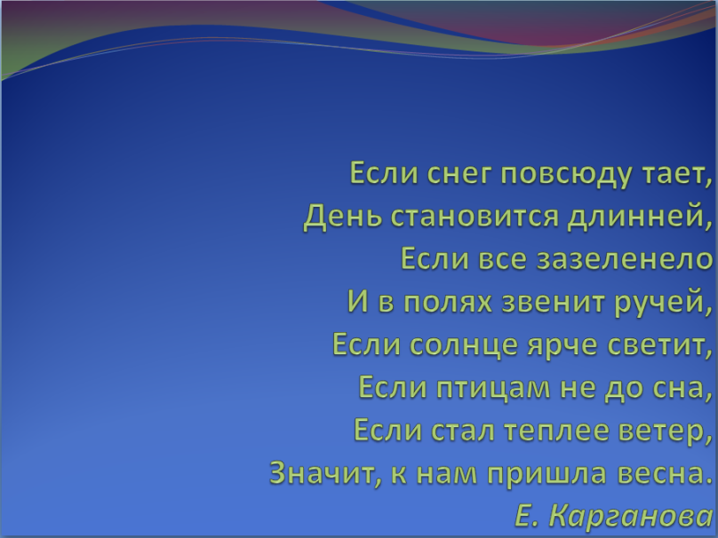

Воспитатель читает стихотворение Е. Каргановой "Весна".

**Воспитатель:** Ребята, назовите признаки весны.

**Дети:** Тает снег, звенят ручьи, солнце светит ярче, прилетают перелётные птицы, дует теплый ветер, появляются проталины, люди сменили тёплую зимнюю одежду на лёгкую весеннюю.

**Воспитатель:** Ребята, а давайте мы с вами отправимся в весенний лес. Но, чтобы выйти на улицу, нам нужно одеться (имитация). Сначала одеваем брюки, затем свитер, заправляем, чтобы спинка была закрыта. Затем ботинки, шапки, застёгиваем куртки. Все оделись? Никому не надо помочь? Молодцы!

Физкультминутка "Мы шагаем"

Мы шагаем, мы шагаем,

Выше ножки поднимаем.

Через камушки и кочки,

Через ямки и пенёчки.

Раз, два, три, четыре,

Мы в лесу, а не в квартире.

На экране появляется слайд, звучит фонограмма "Шум леса".

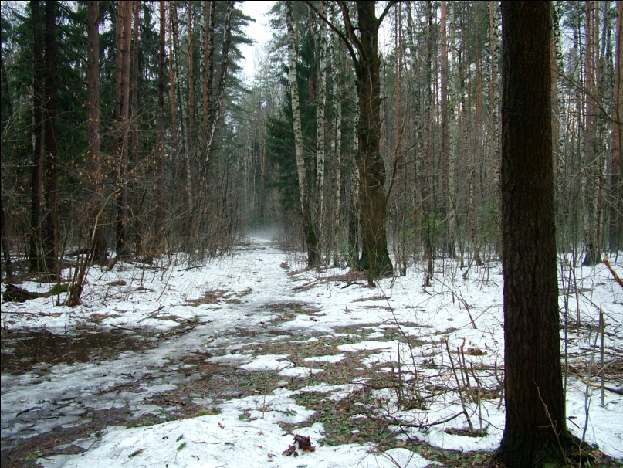

**Воспитатель:** Ой, ребята, оглянитесь вокруг. Где мы с вами оказались?

**Дети:** Мы оказались в весеннем лесу.

**Воспитатель:** А как вы догадались?

**Дети:** Здесь растут разные деревья и поют птички.

**Воспитатель:** Ребята, мы пришли в гости к лесным зверятам и птицам. А когда мы приходим в гости, мы должны здороваться?

На экране появляется слайд. Дети читают приветствие "Здравствуй, солнце"

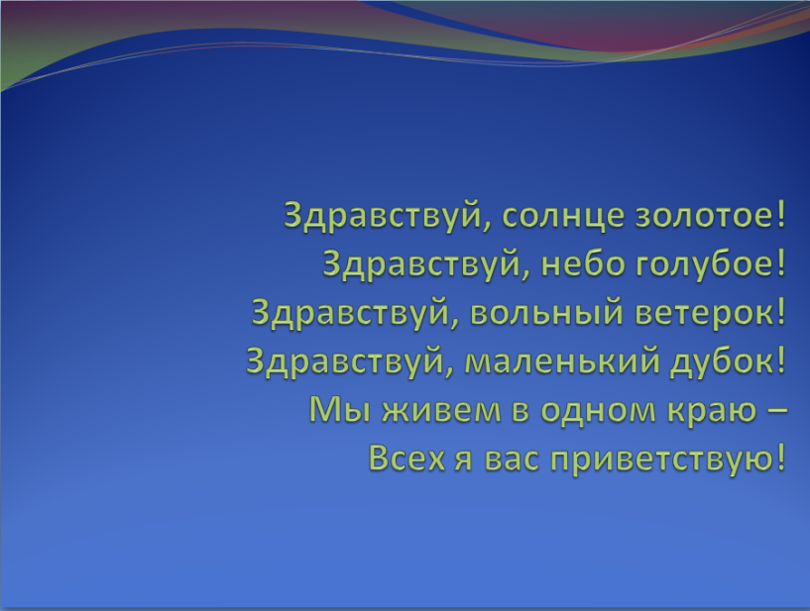

**Воспитатель:** Ребята, а как мы должны вести себя в гостях?

**Дети:** Нельзя шуметь, потому, что можно вспугнуть лесных птичек и зверей. Нельзя ломать ветки деревьев и кустов, ворошить муравейники.

**Воспитатель:** Правильно, ребята. Какие вы умные и воспитанные дети. и поэтому лес нам разрешает погулять и подышать воздухом.

На экране появляется слайд.



**Воспитатель:** Посмотрите, дети, какое высокое, голубое, солнечное небо. Воздух тёплый, светлый, чистый. как легко дышится в лесу весной! Давайте подышим чистым весенним воздухом.. Выпрямите спинку, расправьте плечи и вдохните через нос глубоко, глубоко. (Дыхательная гимнастика).

**Воспитатель:** Ребята, если вы будете часто ходить в лес, гулять в лесу и дышать свежим воздухом, то, тогда какими вы будете?

**Дети:** Здоровыми, красивыми, крепкими и сильными.

На экране появляется слайд.

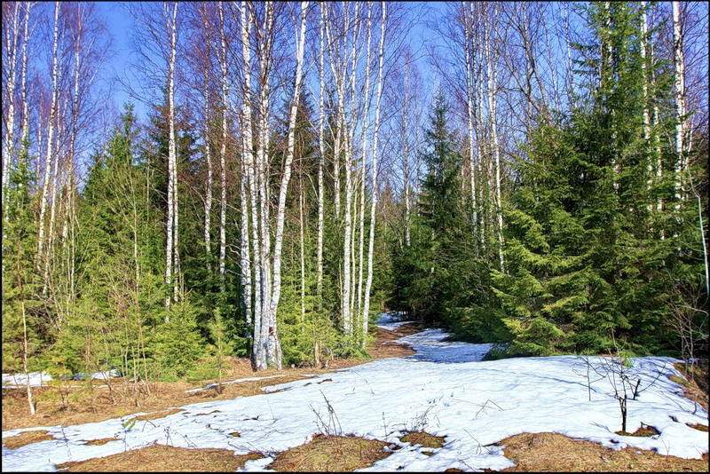

**Воспитатель:** Весной, ребята, природа оживает, просыпается от зимней спячки. Что происходит в природе?

**Дети:** Ярче светит солнце, тают холодные снега.

На экране появляется слайд.

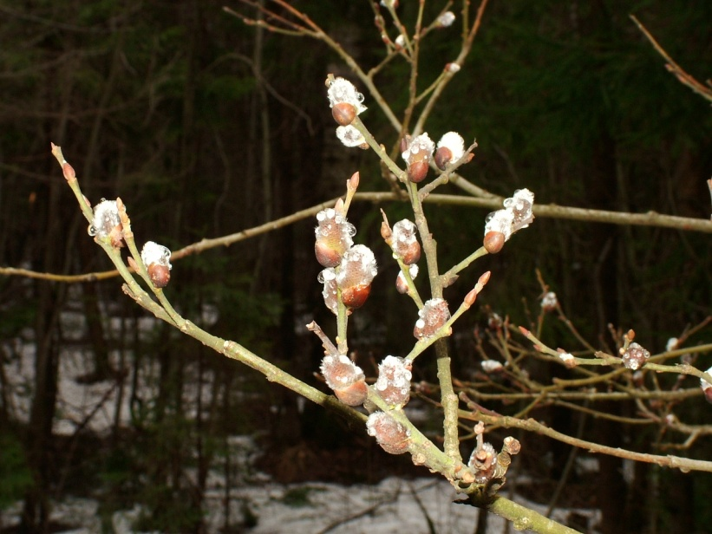

**Дети:** На деревьях набухают почки.

На экране появляется слайд.

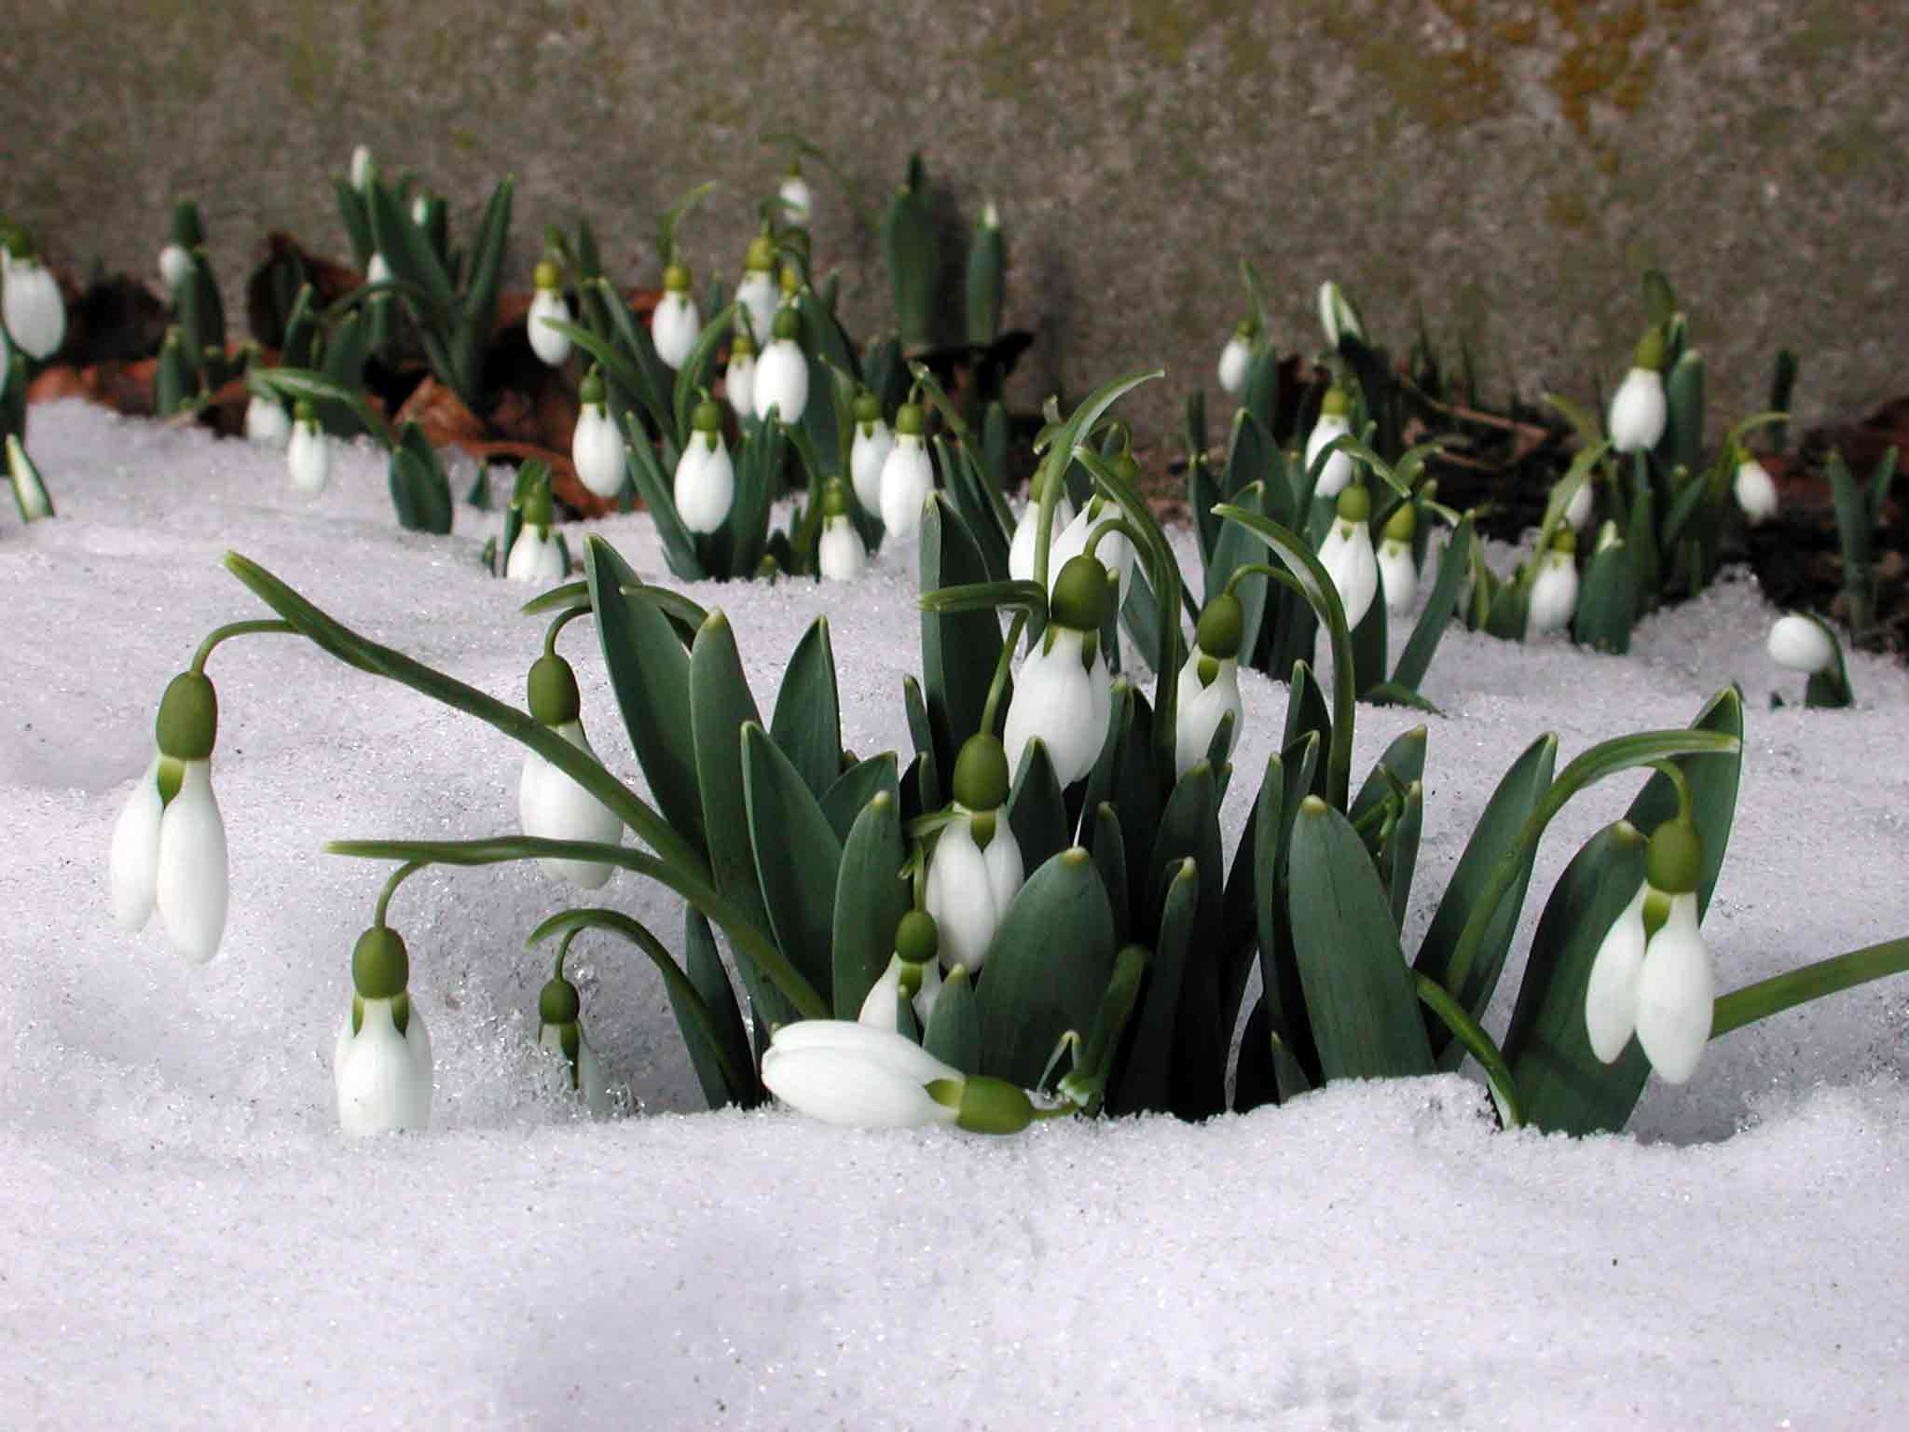

**Дети:** Прорастают первые цветы (подснежники)

На экране появляется слайд.

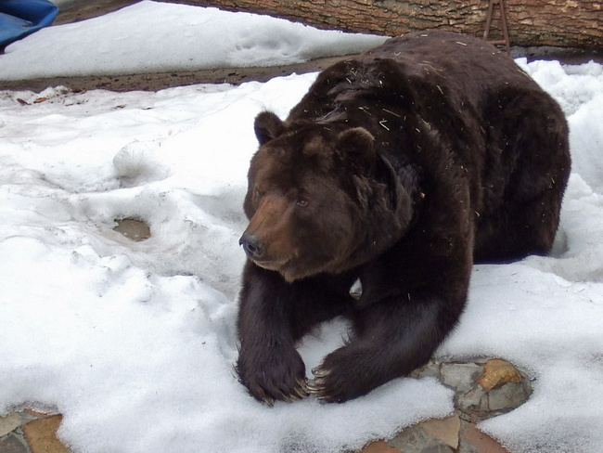

На экране появляется слайд.

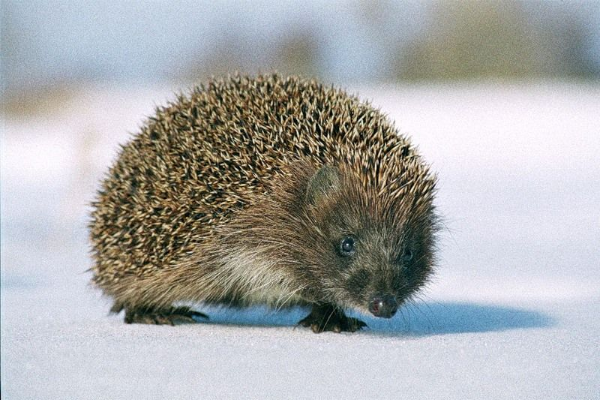

**Дети:** От зимней спячки просыпаются звери (медведи, ежи).

**Воспитатель:** А ещё из тёплых краёв возвращаются птицы. А как называются птицы, которые прилетают к нам из тёплых краёв?

**Дети:** Перелётные птицы.

**Воспитатель:** А каких перелётных птиц вы знаете?

На экране появляется слайд.

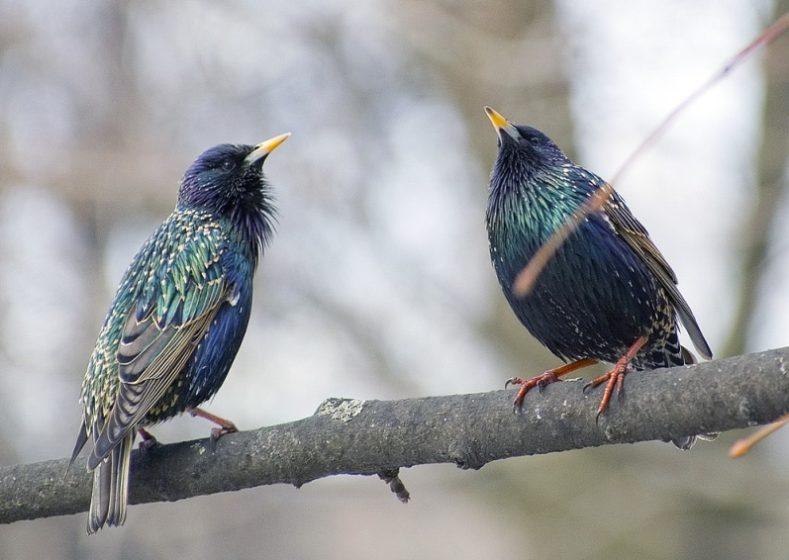

**Дети:** Скворцы

На экране появляется слайд.

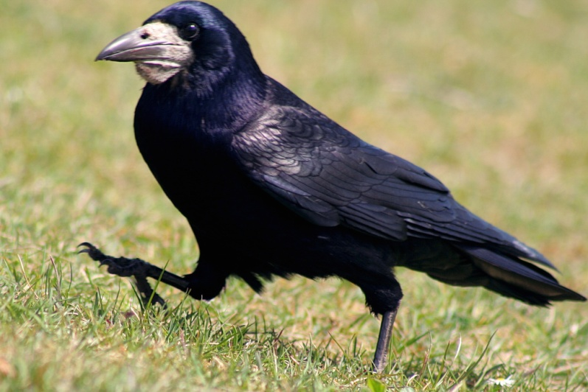

**Дети:** грачи.

**Воспитатель:** Правильно, ребята. Молодцы! А каких птиц вы ещё знаете?

На экране появляется слайд.

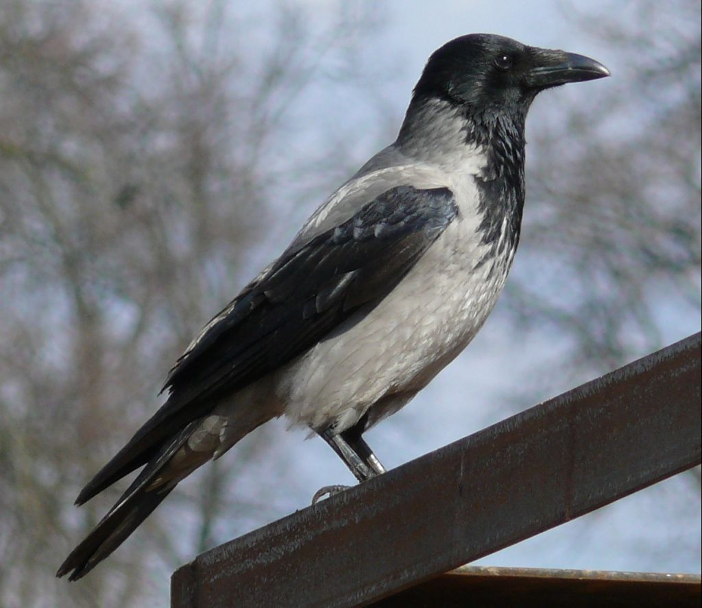

**Дети:** Ворона

На экране появляется слайд.

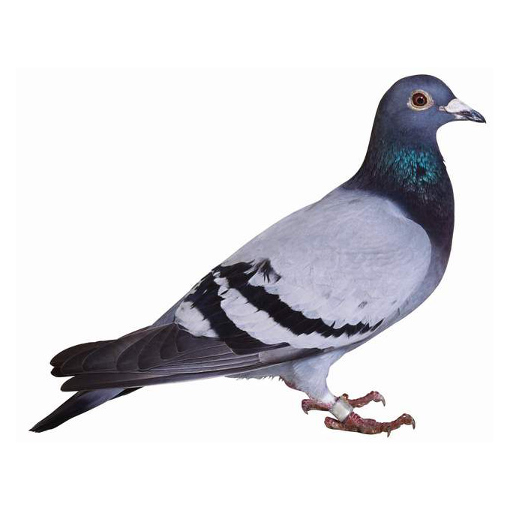

**Дети:** голуби

На экране появляется слайд.

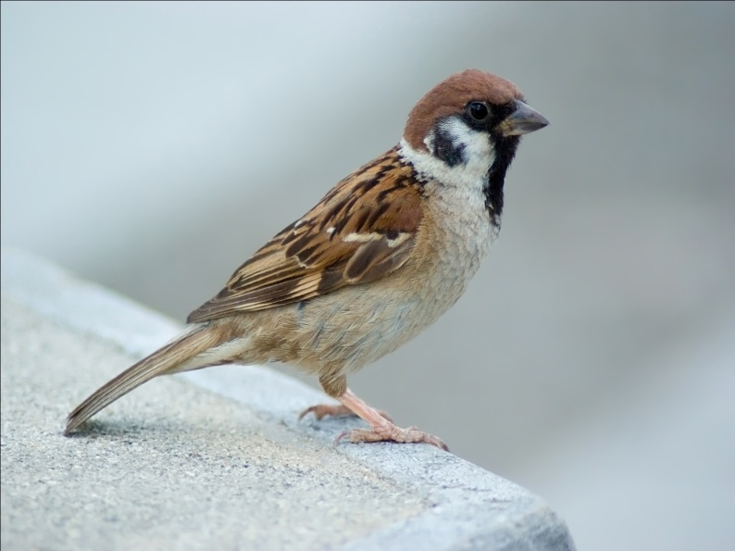

**Дети:** воробьи

**Воспитатель:** Молодцы, ребята! Правильно! Это те птицы, которые зимой живут вместе с нами. А почему эти птицы живут рядом с нами и не боятся мороза?

**Дети:** Потому, что люди их подкармливают.

**Воспитатель:** Ребята, а вы подкармливаете птиц? Помогаете им пережить холодную зиму?

**Дети:** Да, мы их кормим семечками и хлебными крошками.

**Воспитатель:** Какие вы молодцы, ребята! А теперь, ребята, давайте с вами поиграем в игру "Барбос и птички". Смотрите, к нам в гости пришёл Барбос (ребёнок из старшей группы в костюме собачки), а вы, все, превратитесь в птичек.

***Проводится игра.***

Наш Барбос - отличный пёс,

По двору гуляет.

Поднимает кверху нос

И на птичек лает

Гав-гав-гав.

А как только пёс заснёт,

Птички прилетают.

На дорожке птички крошки собирают.

**Воспитатель:**

Раз, два, три, четыре, пять

Птички в детей превратитесь опять!

На экране появляется слайд.

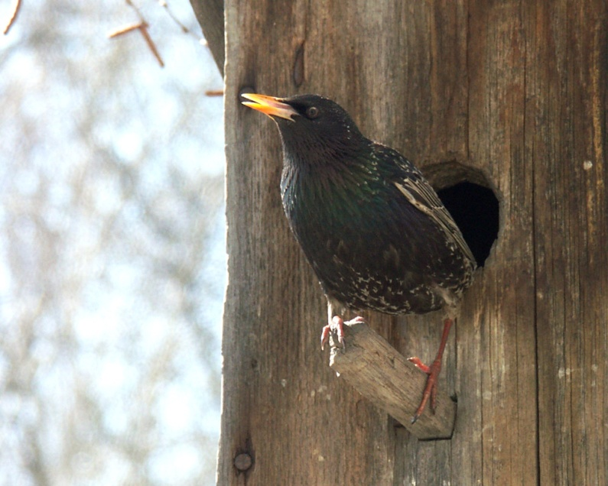

**Звучит фонограмма голоса скворца:**

"Здравствуйте, ребята, это разговариваю с вами я - птичка скворец. Меня весна к вам направила, самого первого. Совсем тепло в лесу стало. Скоро вернутся мои братья и сёстры - скворцы. А домиков-скворечников в лесу очень мало. Где же будут жить наши друзья? Где будут высиживать своих птенцов? Беда! Беда!

**Воспитатель:** Что же делать, ребята? Как нам помочь скворцам?

**Дети:** Надо сделать для скворцов скворечники.

С детьми проводится аппликация, где дети наклеивают заготовки скворечников на бутафорский лес.

Заключение:

**Воспитатель:** Ребята, вам понравилась наша работа?

**Дети:** Да, мы сегодня помогли птицам, построили скворечники.

**Воспитатель:** Мы с вами хорошо потрудились, но, нам пора возвращаться домой, а скворец полетит и сообщит своим братьям и сёстрам, что для них готовы домики. Давайте скажем лесу и лесным обитателям до свидания!